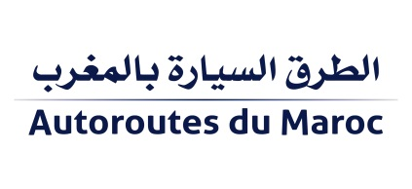

بلاغ

الشركة الوطنية للطرق السيارة بالمغرب تساهم ب 50 مليون درهم لفائدة الصندوق الخاص بتدبير جائحة فيروس كورونا المستجد

الرباط 20 مارس 2020، الشركة الوطنية للطرق السيارة بالمغرب تنخرط في الحملة التضامنية لجمع التبرعات لفائدة الصندوق الخاص بتدبير جائحة فيروس كورونا المستجد و ذلك بمساهمة قدرها 50 مليون درهما.
هذه المساهمة تندرج في إطار روح التضامن الملهمة من طرف صاحب الجلالة الملك محمد السادس نصره الله و التعبئة الوطنية الشاملة لمكافحة هذا الوباء.
و بالإضافة إلى المساهمة المباشرة للشركة، فقد تمت تعبئة جميع الموظفين للمشاركة بدورهم وبشكل تطوعي في هذا الصندوق، معبرين بذلك عن قيم التضامن و المواطنة التي تتميز بها بلادنا.

الاتصال الصحفي: elouafi.sabah@adm.co.ma

